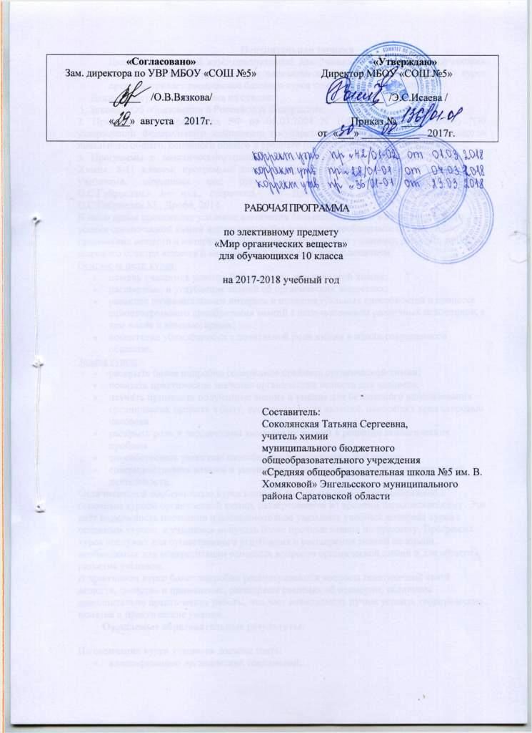
Пояснительная записка
Данный элективный курс предназначен для учащихся 10-х классов, изучающих химию на базовом уровне. Курс рассчитан на 35 часа. Введение данного курса предусматривает расширение базового курса по органической химии.
Данная программа составлена на основе:
1. Закона «Об образовании в Российской Федерации».
2. Приказа Минобразования РФ от 05.03.2004 N 1089 (ред. от 19.10.2009) "Об утверждении Федерального компонента государственных образовательных стандартов начального общего, основного общего и среднего (полного) общего образования»
3. Программы и тематического планирования для общеобразовательных учреждений. Химия. 8-11 классы: программы для общеобразовательных учреждений к комплекту учебников, созданных под руководством О.С.Габриеляна/автор составитель О.С.Габриелян.- 3-е изд., стереотип.- М.: Дрофа, 2013, учебник Химия. 8 кл. О.С.Габриелян М.: Дрофа, 2014
В наше время происходит усиление химизации большинства сфер жизни человека, но успехи органической химии используются без осознания необходимости грамотного применения веществ и материалов. Изучение курса поможет учащимся раскрыть свойства широкого спектра веществ и материалов в связи с их использованием.
Основные цели курса:
- помочь учащимся усвоить базовый курс органической химии;
- расширение и углубление знаний об органических веществах;
- развитие познавательного интереса и интеллектуальных способностей в процессе самостоятельного приобретения знаний с использованием различных источников, в том числе и компьютерных;
- воспитание убеждённости в позитивной роли химии в жизни современного общества.
Задача курса:
- раскрыть более подробно содержание предмета органической химии;
- показать практическое значение органических веществ для человека;
- научить применять полученные знания и умения для безопасного использования органических веществ в быту, предупреждения явлений, наносящих вред здоровью человека.
- раскрыть роль и перспективы химических знаний в решении экологических проблем
- способствовать развитию способности к самостоятельной работе;
- совершенствовать навыки и умения, необходимые в научно-исследовательской деятельности.
Отличительной особенностью курса является то, что его содержание сопряжено с основным курсом органической химии, развёртывается во времени параллельном ему. Это даёт возможность постоянно и последовательно увязывать учебный материал курса с основным курсом, а учащимся получать более прочные знания по предмету. Программа курса послужит для существенного углубления и расширения знаний по химии, необходимых для конкретизации основных вопросов органической химии и для общего развития учеников.
В элективном курсе более подробно рассматриваются вопросы генетической связи веществ, свойства и применение, расширены сведения об изомерии, включены дополнительно практические работы, что даст возможность лучше усвоить теоретические понятия и практические умения.

Ожидаемые образовательные результаты.

По окончании курса учащиеся должны знать:
- классификацию органических соединений;
- общие химические свойства гомологических рядов в зависимости от строения;
- практическое значение отдельных представителей широко используемых в повседневной жизни, их составе, свойствах, способах применения;
- способы безопасного обращения с горючими и токсичными веществами.
Уметь:
- устанавливать структурно-логические связи между всеми классами органических веществ;
- использовать приобретённые знания и умения в практической деятельности и повседневной жизни;
- составлять уравнения реакций разных типов;
- соблюдать экологические требования в практической деятельности и в повседневной жизни;
- проводить самостоятельный поиск необходимой информации.

Содержание учебного предмета

10 класс

№ | Тема | Количество часов | Формы организации учебного занятия
1 | Доструктурные теории. Теория химического строения органических соединений | 1 ч | Формы организации учебного занятия
2 | Классификация органических соединений | 3 ч. | - изучение нового материала,  - усвоение навыков и умений,  - урок-практикум,  - комбинированный урок
3 | Гомологи. Гомологические ряды. | 1 ч
4 | Виды номенклатур | 2 ч
5 | Изомерия | 5 ч
6 | Углеводороды | 8 ч
7 | Галогеналканы | 1 ч
8 | Кислородсодержащие органические соединения | 5 ч
9 | Азотсодержащие органические соединения | 4 ч
10 | Биологически активные вещества | 2 ч
11 | Искусственные и синтетические полимеры | 3 ч
Всего |  | 35 ч

Календарно-тематическое планирование
по химии в 10 «А» классе (1 часа в неделю, всего 35 часов)
УМК под редакцией О.С.Габриеляна

№ урока | Тема | Дата проведения
№ урока | Тема | план | факт | Коррек-тировка
1 четверть ( 7 часов)
Тема «Доструктурные теории. Теория химического строения органических соединений» (1 час)
1 | Доструктурные теории. Теория химического строения органических соединений А.М.Бутлерова | 16.09
Тема «Классификация органических соединений» (3 часа)
2 | Классификация органических соединений | 23.09
3 | Понятие о функциональной группе. Старшинство функциональных групп. | 30.09
4 | Классификация органических соединений в зависимости от природы функциональной группы | 07.10
Тема «Гомологи. Гомологические ряды»
5 | Понятие о гомологии. Гомологические ряды. Важнейшие радикалы. | 14.10
Тема «Изомерия» (5 часов)2
6 | Понятие изомерии.Изомеры. Изомерия углеводородного скелета. | 21.10
7 | Изомерия положения кратных связей и положения функциональной группы | 28.10
2 четверть ( 7 часов)
8 | Изомрия веществ, принадлежащих к разным гомологическим рядам. | 11.11
9 | Пространственная изомерия. Оптическая изомерия. | 18.11
10 | Составление формул изомеров | 25.11
Тема «Углеводороды»
11 | Углеводороды: гомологические ряды, классификация, виды изомерии, номенклатура. | 02.12
12 | Алканы: гомологические ряды, классификация, виды изомерии, номенклатура. | 09.12
13 | Алкены: гомологические ряды, классификация, виды изомерии, номенклатура. | 16.12
14 | Решение расчетных задач на определение формулы углеводорода. | 23.12
15 | Различные свойства углеводородов. Решение задач по данной теме. | 30.12
3 четверть (11 часов)
16 | Алкадиены: гомологические ряды, классификация, виды изомерии, номенклатура. | 13.01
17 | Алкины: гомологические ряды, классификация, виды изомерии, номенклатура. | 20.01
18 | Решение расчетных задач на определение формулы углеводорода по продуктам сгорания. | 27.01
19 | Решение расчетных задач на определение формулы углеводорода по органическому уравнению. | 03.02
Тема «Галогеналканы» (1 час)
20 | Галогеналканы классификация, виды изомерии, номенклатура. | 10.02
Тема «Кислородсодержащие органические соединения» (5 часов)
21 | Спирты. Фенол. Структура, функциональные группы, свойства. | 17.02
22 | Альдегиды и кетоны. Структура, функциональные группы, свойства. | 24.02
23 | Карбоновые кислоты. Структура, функциональные группы, свойства. | 03.03
24 | Сложные эфиры. Жиры. Мыла. Структура, функциональные группы, свойства. | 17.03
4 четверть ( 8 часов)
25 | Углеводы. Структура, функциональные группы, свойства. | 07.04
Тема «Азотсодержащие органические соединения» ( 4 часов)
26 | Амины. Анилин. Структура, функциональные группы, свойства. | 14.04
27 | Аминокислоты. Структура, функциональные группы, свойства. | 21.04
28 | Белки. Структура, функциональные группы, свойства. | 28.04
29 | Нуклеиновые кислоты. Структура, функциональные группы, свойства. | 05.05
Тема «Биологически активные вещества» (2 часа)
30 | Биологически активные вещества: ферменты, витамины, гормоны. | 12.05
31 | Лекарства. | 19.05
Тема «Искусственные и синтетические органические соединения» ( 3 часа)
32 | Пластмассы. | 16.05
33 | Волокна | 24.03

«Согласовано»  Зам. директора по УВР МБОУ «СОШ №5»  ______ /О.В.Вязкова/  «___» августа 2017г. | «Утверждаю»  Директор МБОУ «СОШ №5»  ___________ /Э.С.Исаева /  Приказ № ____  от «___» ___________ 2017г.

РАБОЧАЯ ПРОГРАММА

по элективному предмету
«Мир органических веществ»
для обучающихся 10 класса

на 2017-2018 учебный год

Составитель:
Соколянская Татьяна Сергеевна,
учитель химии
муниципального бюджетного общеобразовательного учреждения
«Средняя общеобразовательная школа №5 им. В. Хомяковой» Энгельсского муниципального района Саратовской области

